EXERCÍCIO DE VISUAL BASIC

Para exercitar a criação de rotinas de tratamento de erro e também o uso das caixas padronizadas (msgbox e inputbox) crie o aplicativo FOLHA, cujo modelo de formulário é o seguinte:
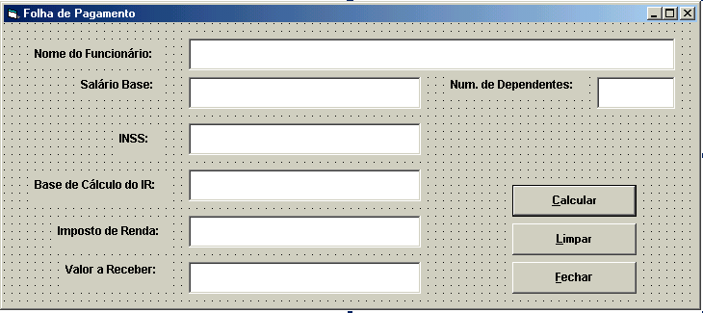
O objetivo do aplicativo é calcular os valores de INSS e de imposto de renda de um funcionário a partir de seu salário base e do número de dependentes que ele possui. Portanto, o formulário contém além dos botões Calcular, Limpar e Fechar, três texts para entrada de dados ,quatro labels para exibição de resultados e sete labels usadas para legendas. Para realizar os cálculos, siga as instruções abaixo:

- Valor do INSS é escalonado conforme o salário do funcionário:
- Para salários até R$ 1.317,07, o valor do INSS será igual a 8% do Salário Base;
- Para salários até R$ 1.317,08 até 2.195,12, o valor será igual a 9% do Salário Base;
- Para salários até R$ 2.195,13 até 4.390,24, o valor será igual a 11% do Salário Base;
- Para salários a partir de R$ 4.390,24, o valor será sempre de R$ 482,93
- Valor da Base de Cálculo do Imposto de Renda (BCIR) é calculado de acordo com a fórmula:
BCIR= Salário Base – INSS – (Nº dependentes * R$ 179,71)

- Imposto de Renda (IR) também é escalonado de acordo com a base de cálculo:
- Se BCIR for menor ou igual a R$ 1.787,77, o funcionário é isento do IR;
- Se BCIR estiver entre R$ 1.787,78 até 2.679,29, o IR é igual a 7,5% da BCIR menos a dedução padrão, que é de R$ 134,08;
- Se BCIR for maior ou igual a R$ 2.679,30 até 3.572,43, o IR é igual a 15% da BCIR menos a dedução padrão, que é de R$ 335,03.
- Se BCIR for maior ou igual a R$ 3.572,44 até 4.463,81, o IR é igual a 22,5% da BCIR menos a dedução padrão, que é de R$ 602,96
- Se BCIR Acima de 4.463,81, o IR é igual a 27,5% da BCIR menos a dedução padrão, que é de R$ 826,15.

- Finalmente, o Valor a Receber é igual ao Salário Base menos o INSS e o IR.
- Faça a programação do Enter
- Faça tratamento de erros nas entradas de dados.
- No visual acrescente Desenvolvido por: Nome
- Fazer sub rotina para o calculo

Exemplo: Um empregado que ganha R$ 2.500 e tem um filho como dependente legal pagará 7,5% de IR e 11% de INSS. O cálculo do desconto deve ser feito da seguinte forma:

CÁLCULO DO IMPOSTO DE RENDA
Salário bruto menos o valor dedutível por dependente legal e desconto de 11% de INSS. Em números, isso representa: R$ 2.500 - R$ 275 (11% de INSS) - R$ 179,71 (desconto do dependente) = R$ 2.045,29(base de cálculo).

O empregado deve multiplicar a base de cálculo por 7,5 (alíquota de IR) e dividir por 100. Sobre o resultado, subtrair os R$ 134,08 (dedução estabelecida para salários entre R$ 1.787,78 a R$ 2.679,29).

O resultado final será o valor do IR a ser descontado mensalmente: R$ 19,32.
Nome do Funcionário..........Fulano de Tal
Salário Base ........................R$ 2.500,00
Dependentes.........................1
INSS.....................................R$ 275,00
Base de Cálculo do IR..........R$ 2.045,29
Imposto de Renda.................R$ 19,32
Valor a Receber....................R$ 2.205,68

